Рекомендаціі учителя-логопеда Гопанчук А.Г.
Ігри в домашніх умовах під час карантину для розвитку дрібної моторики дитини

Дрібна моторика руки – це, простою мовою, набір дрібних і точних рухів пальців і кисті руки. Не можна недооцінювати значення дрібної моторики для розвитку дитини. Як відомо, розвиток точних рухів руки сприяє розвитку мови дитини. Чим краще розвинена ручка дитини, тим швидше вона починає правильно вимовляти звуки, тим краще вона розмовляє.
Досить просто назбирати різних дрібних предметів, організувати з них гру і простежити, щоб дитина використовувалаїх за призначенням, а не засунув в рот, ніс або вухо.
У цій справі стане в нагоді все яскраве, дрібне, нетоксичне. Це і крупи, і прищіпки, і скріпки, і гвинтики з гаєчками, намистинки, баночки, кришечки, ключики та інші предмети, які легко знайти в будинку. Пропонуємо вам добірку ігор, які захоплять вашу дитину і допоможуть розвинути дрібну моторику.

Сенсорні коробки. Варто лише пам’ятати, що гратися з такою коробкою можна тільки під наглядом дорослого.
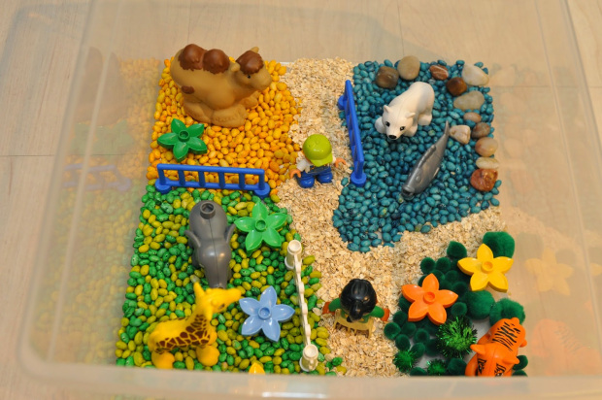
Для наповнення сенсорної коробки підійдуть різноманітні крупи, насіння, природні матеріали. Це і жолуді і каштани, листочки, гілочки, камінці і все-все, що знайдете в парку, на вулиці, в лісі, на пляжі і т.п. Також пригодяться: кольоровий рис, кольорова манка, гідрогелеві кульки, макаронні вироби, намистини, камінці, гудзики, різноманітні фігурки тварин, комах, морських жителів, людей, героїв, овочі та фрукти із полімерної глини, кришечки, кубики, пір’я, м’які і тверді кульки, помпони, різні пристосування для маніпуляції з предметами (ложечки, пінцети, щипці і т.п.) та все-все, що попадеться під руку.

Нитки з вовни тонкі і в той же час шорсткі. Для того щоб обмотати якийсь предмет з їх допомогою, дитині доведеться як слід схопити ниточку пальцями. І це допомагає зміцнювати м’язи маленьких пальців і вчити дитину координувати свої рухи.
Нехай дитина спробує робити з вовняних ниток маленькі павутинки на пальчиках або на маленьких смужках картону, а дитині 4-5 років запропонуйте обмотувати нитками більш складні форми, наприклад, букви А, Б, В, Г…
Нижче пропонуються шаблони англійських букв і приклад літери, вже обмотаної нитками. Для того щоб обмотувати форми було зручніше, зробіть по краях невеликі надрізи, за які можна чіпляти нитку.
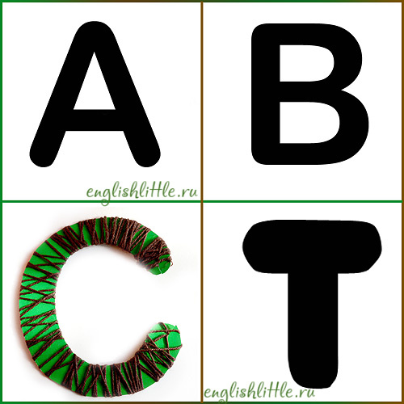

Проста, але геніальна ідея для хлопчиків. Тут потрібна допомога тата, щоб підібрав гвинтики і гайки і зафіксував їх у дерев’яній основі.

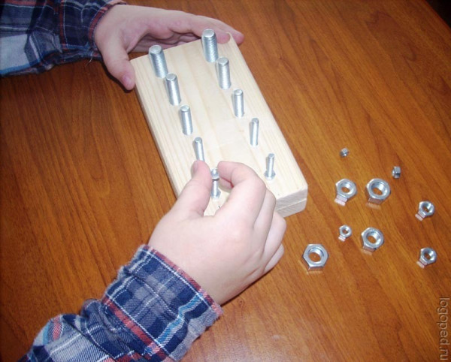

Нанизування намистин, макарон, створення намиста.

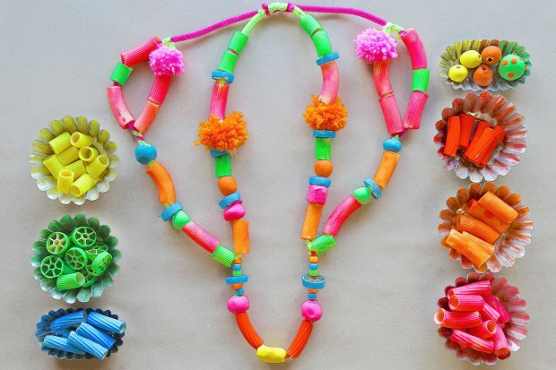

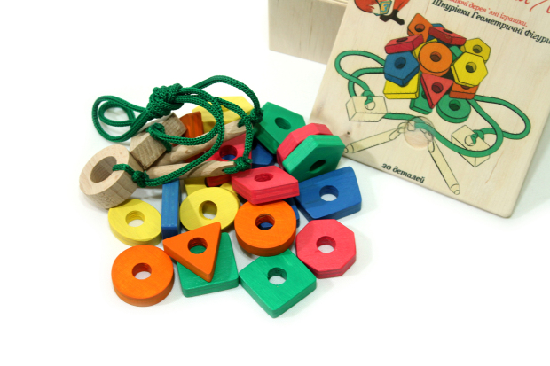

Шнурівки

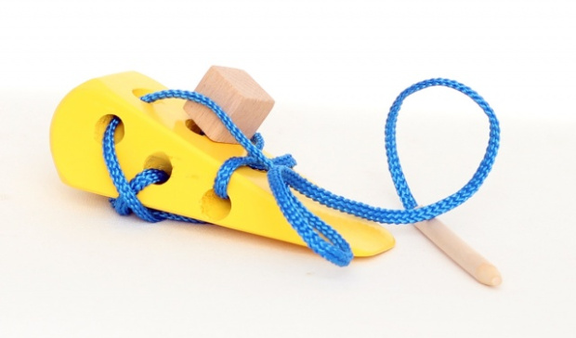

Пальчикове малювання. Пальчикові фарби можна виготовити своїми руками.

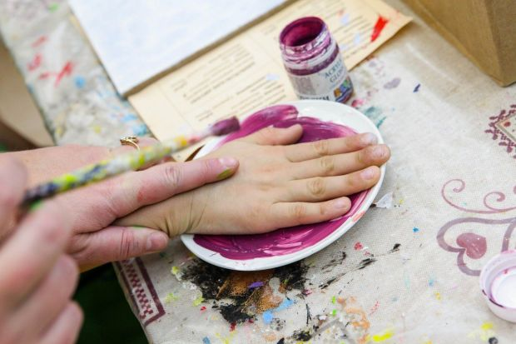

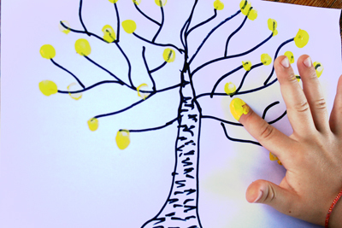

Різноманітні ігри з пінцетами, щипцями, китайськими паличками

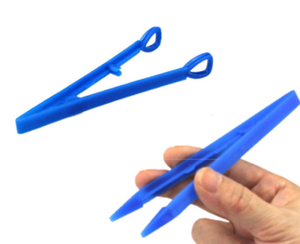

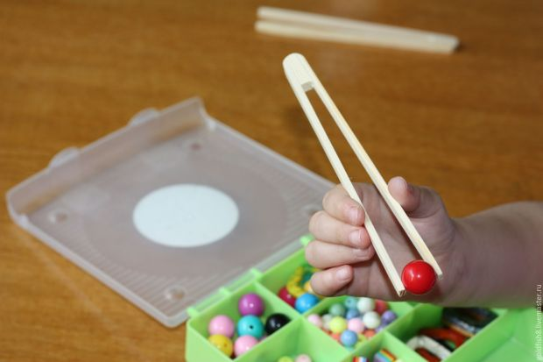

Ігри з Лего. Запропонуйте дитині спочатку набрати в трубочку або піпетку води, а потім капнути крапельки води так, щоб заповнити отвори в пупиришках водичкою.
У процесі такої гри ваша дитина познайомитися з деякими фізичними властивостями, тренуватиме моторику рук, спритність і координацію.
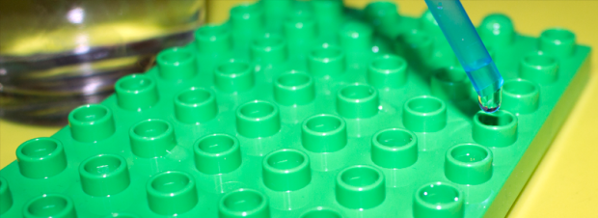

Ліплення із пластиліну, тіста, глини…

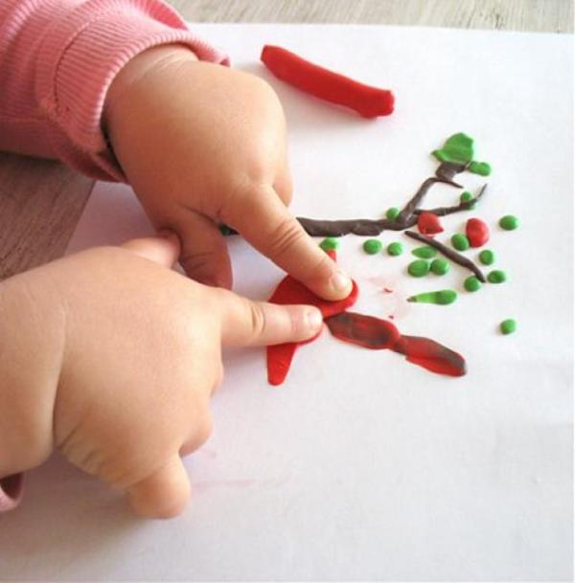

Різноманітні ігри з гудзиками

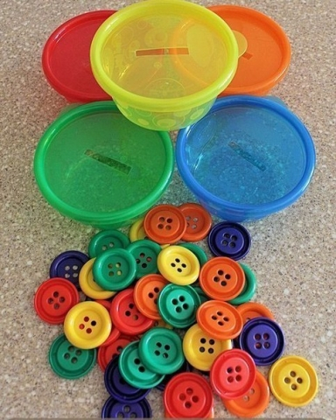

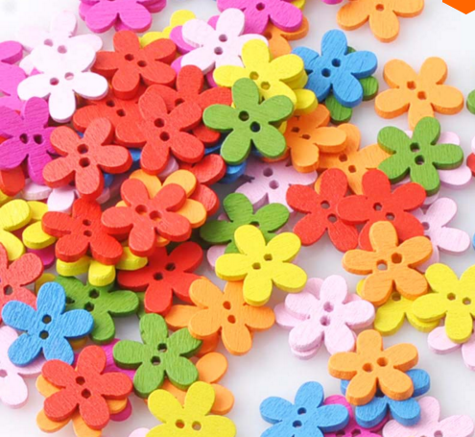

Малювання на манці
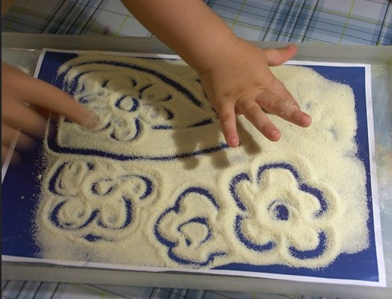

Ігри з прищіпками

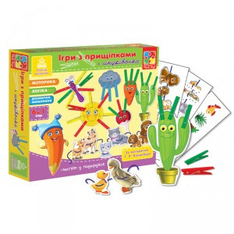
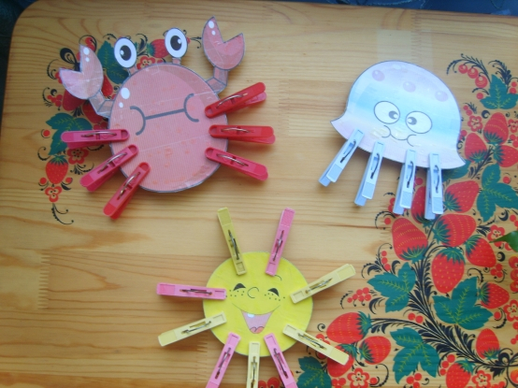

Нагодуй свинку

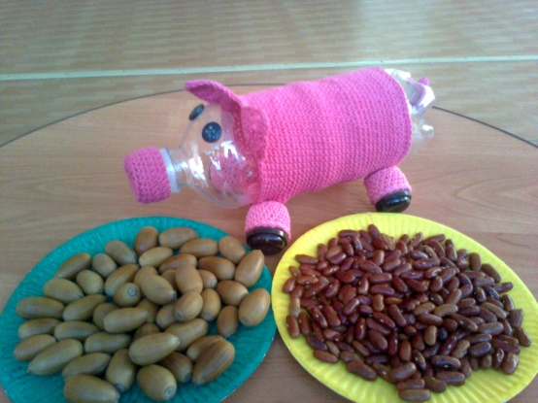

Дітям завжди цікаві ігри з водою.

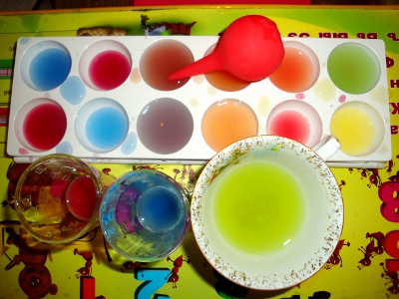

Проста ідея, коли вже все інше набридло

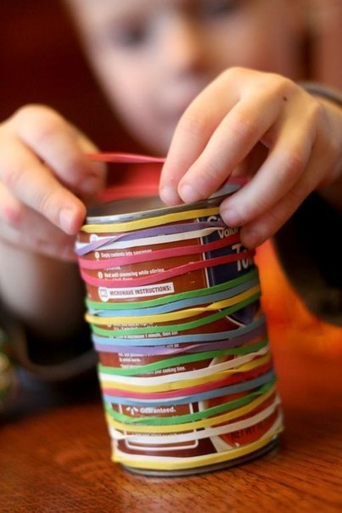

Не викидайте пляшечки і баночки з-під шампунів і кремів. Розкручування кришечок і пдбір відповідних на довго і з користю займе дитину
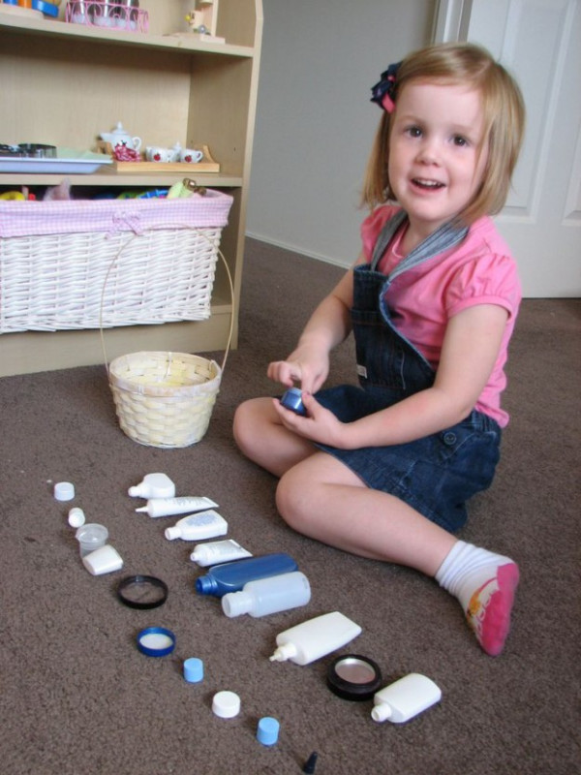

Легко і просто

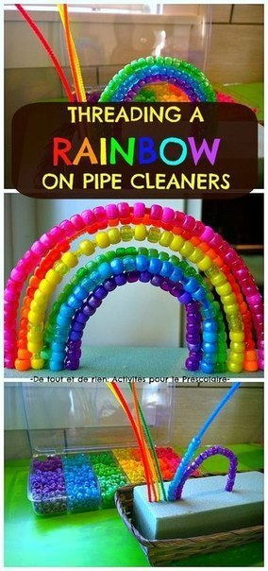
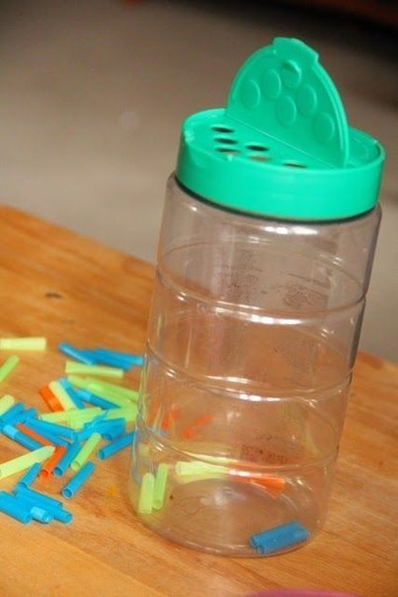

Ігри із скрепками
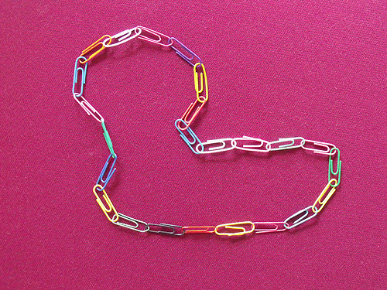
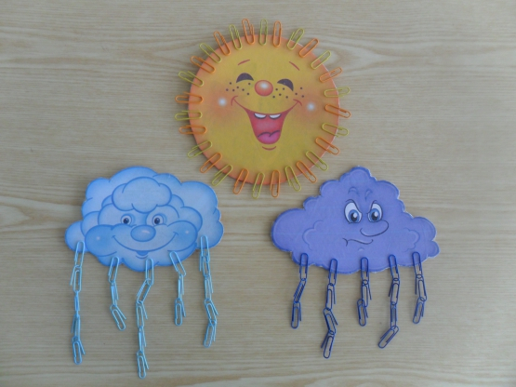
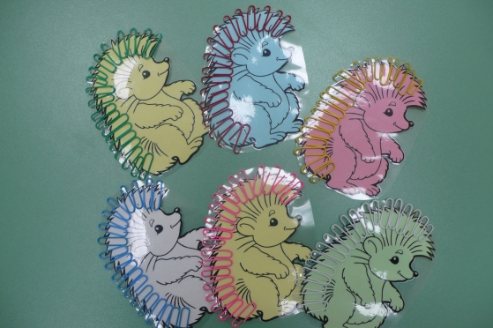

Стрічки і решітка

